供应商参与谈判确认函

江苏东宇工程咨询有限公司:
本单位将参与 项目（项目编号： ）的报价，已在该项目采购公告发布网上获取了相关信息，特发函确认参加本项目。

单位名称：
联系人：
联系电话：
移动电话：
电子邮箱：
法定代表人或授权委托人（签字或盖章）：

＿＿＿＿＿（单位公章）
年 月 日
法定代表人身份证明书

单位名称：
单位性质：
地 址：
成立时间： 年 月 日
经营期限：
姓 名： 性别： 年龄：
身份证号码
系 （供应商单位名称） 的法定代表人。
特此证明。
（须附身份证复印件）

供应商： （盖法人公章）
法定代表人（签名或盖章）：
日 期： 年 月 日

法定代表人授权委托书

委托人（供应商）：
地 址：
法定代表人：
受委托人：
受委托人身份证号码：
受委托人电话：
现委托上述受委托人在（采购项目名称） 采购活动中，作为委托人的授权委托人。
委托权限：递交确认函、与采购人（采购代理机构）接洽各项投标事宜，编制、签署、递交、澄清、说明、补正响应文件，参加开标，签订合同和处理有关事宜等特别授权。受委托人联独立行使的委托权限，其法律后果由委托人承担。
授权委托人无转委托权。采购人（采购代理机构）有权拒绝其他任何代表委托人行使的投标事宜，以及超出本授权范围的其他事宜。
委托期限自 年 月 日起，至 年 月 日止。
（委托期限应不少于投标有效期）

（须附受委托人身份证复印件）

委托人： （盖法人公章）
法定代表人： （签名或盖章）
受委托人： （签名或盖章）

年 月 日

营业执照复印件

报名费支付二维码

微信 支付宝

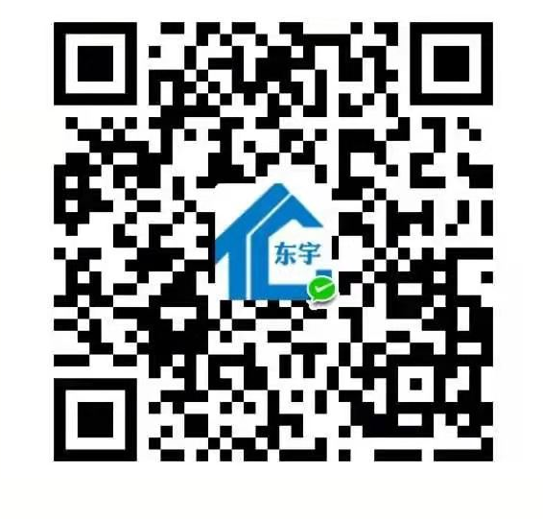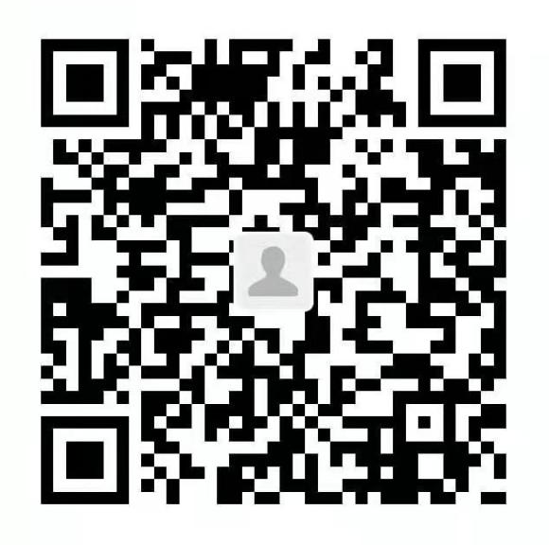

付款时请备注项目名称和单位名称（简称），同时把
截图发送至我公司邮箱。

